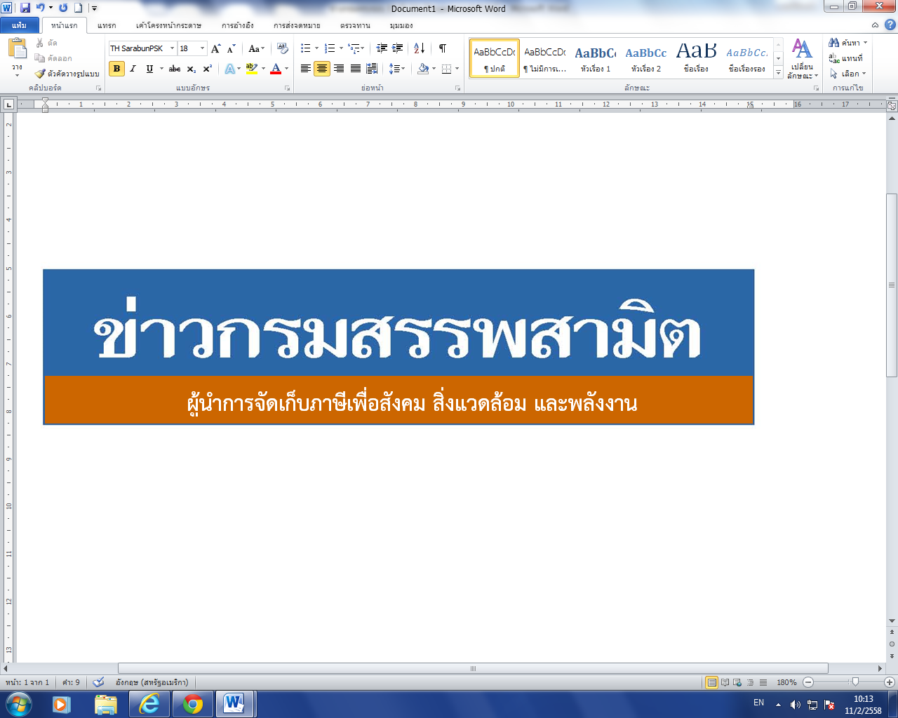


ฉบับที่ 24/2562 11 เมษายน 2562
ผลการปราบปรามผู้กระทำผิดกฎหมายสรรพสามิต
ประจำปีงบประมาณ พ.ศ. 2562 ระหว่างวันที่ 5 -10 เมษายน 2562 พบการกระทำผิด จำนวน 556 คดี คิดเป็นเงินค่าปรับ 6.47 ล้านบาท
กรมสรรพสามิตดำเนินมาตรการเชิงรุกในการป้องกันและปราบปรามสินค้า ผิดกฎหมายสรรพสามิต เพื่อสร้างความเป็นธรรม โปร่งใส และความมั่นใจให้แก่ผู้ประกอบการ ที่เสียภาษีโดยสุจริต
นางสดศรี พงศ์อุทัย รองอธิบดีกรมสรรพสามิต รักษาการในตำแหน่งที่ปรึกษาด้าน การพัฒนาและบริหารการจัดเก็บภาษี ในฐานะโฆษกกรมสรรพสามิต เปิดเผยว่า ได้ดำเนินงานตามมาตรการเชิงรุกในการป้องกันและปราบปรามผู้กระทำผิดกฎหมายสรรพสามิตตามพระราชบัญญัติภาษีสรรพสามิต พ.ศ. 2560 และจูงใจผู้ที่อยู่นอกระบบให้เข้ามาสู่ระบบภาษี ซึ่งที่ผ่านมากรมสรรพสามิตได้จัดทำแผนเฉพาะกิจปราบปรามผู้กระทำผิดกฎหมายสรรพสามิตโดยระดมกำลังเจ้าหน้าที่ชุดเฉพาะกิจจากสำนักตรวจสอบ ป้องกันและปราบปราม และเจ้าหน้าที่สรรพสามิตพื้นที่ทั่วประเทศพร้อมสนธิกำลังกับหน่วยงาน ที่เกี่ยวข้องร่วมกันตรวจสอบและปราบปรามการกระทำผิดกฎหมายสรรพสามิต ตามพื้นที่เป้าหมายที่คาดว่า อาจมีการกระทำผิด เพื่อสร้างความเป็นธรรม โปร่งใส และความมั่นใจให้แก่ผู้ประกอบการที่เสียภาษีโดยสุจริต และเพื่อเป็นมาตรการเสริมทางอ้อมในการดูแลสุขภาพของผู้บริโภคให้บริโภคสินค้าที่ถูกต้องตามกฎหมาย เนื่องจากการบริโภคสินค้าที่หลีกเลี่ยงภาษีจะเป็นอันตรายและส่งผลเสียต่อสุขภาพมากกว่าสินค้าโดยทั่วไป
จากผลการตรวจค้นและจับกุมผู้กระทำผิดกฎหมายสรรพสามิตตามพระราชบัญญัติภาษีสรรพสามิต พ.ศ. 2560 โดยผลการปราบปรามผู้กระทำผิดกฎหมายสรรพสามิตทั่วประเทศ ปีงบประมาณ 2562 (ระหว่างวันที่ 5-10 เมษายน 2562) พบว่ามีการกระทำผิด จำนวน 556 คดี คิดเป็นเงินค่าปรับ 6.47 ล้านบาท โดยแยกเป็น สุรา จำนวน 396 คดี ค่าปรับ 2.94 ล้านบาท ยาสูบ จำนวน 93 คดี ค่าปรับ 1.77 ล้านบาท ไพ่ จำนวน 12 คดี ค่าปรับ 0.22 ล้านบาท น้ำมันและผลิตภัณฑ์น้ำมัน จำนวน 31 คดี ค่าปรับ 0.42 ล้านบาท รถจักรยานยนต์ จำนวน 19 คดี ค่าปรับ จำนวน 0.50 ล้านบาท และสินค้าอื่น ๆ จำนวน 3 คดี ค่าปรับ 0.61 ล้านบาท โดยมีของกลางแยกเป็นน้ำสุรา จำนวน 4,584.680 ลิตร ยาสูบ จำนวน 25,714 ซอง ไพ่ จำนวน 940 สำรับ น้ำมันและผลิตภัณฑ์น้ำมัน จำนวน 8,637 ลิตร น้ำหอม จำนวน 129 ขวด รถจักรยานยนต์ จำนวน 20 คัน
สรุปยอดรวมในปีงบประมาณ พ.ศ. 2562 ตั้งแต่วันที่ 1 ตุลาคม 2561 – 10 เมษายน 2562 โดยแยกเป็นสุรา จำนวน 10,828 คดี ค่าปรับ 99.59 ล้านบาท ยาสูบ จำนวน 4,911 คดี ค่าปรับ 105.45 ล้านบาท ไพ่ จำนวน 500 คดี ค่าปรับ 4.51 ล้านบาท น้ำมันและผลิตภัณฑ์น้ำมัน จำนวน 816 คดี ค่าปรับ 28.52 ล้านบาท น้ำหอม จำนวน 62 คดี ค่าปรับ 1.32 ล้านบาท รถจักรยานยนต์ จำนวน 910 คดี ค่าปรับ 17.99 ล้านบาท และสินค้าอื่น ๆ จำนวน 294 คดี ค่าปรับ 18.77 ล้านบาท โดยมีของกลางแยกเป็นน้ำสุรา จำนวน 194,971.700 ลิตร ยาสูบ จำนวน 267,841 ซอง ไพ่ จำนวน 20,922 สำรับ น้ำมันและผลิตภัณฑ์น้ำมัน จำนวน 589,502.200 ลิตร น้ำหอม จำนวน 25,638 ขวด และรถจักรยานยนต์ จำนวน 897 คัน
“หากประชาชนท่านใดทราบเบาะแสการกระทำความผิดเกี่ยวกับสินค้าที่ต้องเสียภาษีสรรพสามิตสามารถแจ้งโดยตรงได้ที่กรมสรรพสามิต หรือสำนักงานสรรพสามิตพื้นที่ทุกแห่งทั่วประเทศ หรือ Call center 1713 ได้ตลอด 24 ชั่วโมง หรือที่ www.excise.go.th ซึ่งกรมสรรพสามิตจะปกปิดข้อมูลของผู้แจ้งเบาะแสเป็นความลับ และจะมอบสินบนนำจับให้ ภายหลังจากคดีเสร็จสิ้นเรียบร้อยแล้ว”
***************************
ฝ่ายประชาสัมพันธ์ สำนักงานเลขานุการกรม กรมสรรพสามิต โทร/โทรสาร 0 2241 4778

